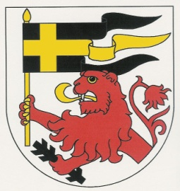**DOLNOŘEDICKÝ**

**ZPRAVODAJ prosinec 2012**

DOLNÍ ŘEDICE

INFORMACE PRO OBČANY DOLNÍCH ŘEDIC www.dolniredice.cz

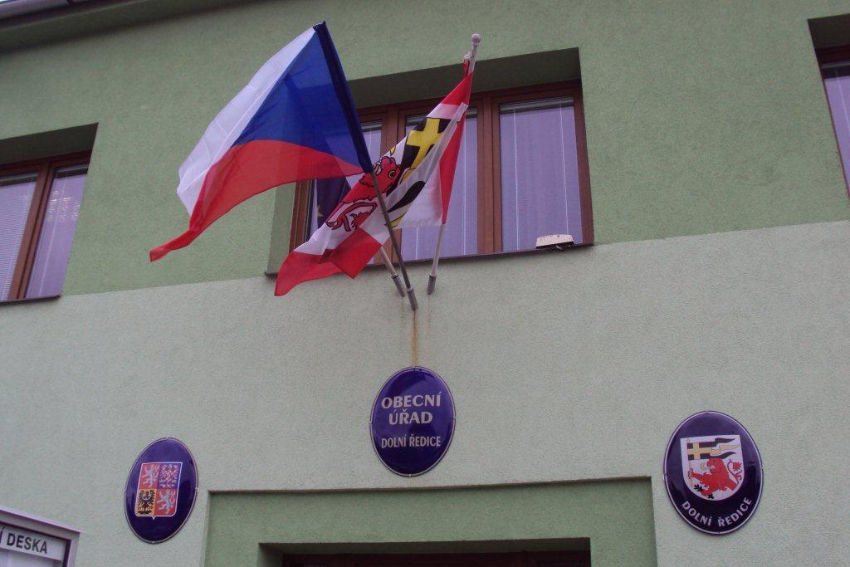

Vážení občané a čtenáři našeho občasníku,

právě jste obdrželi letošní poslední vydání Dolnoředického zpravodaje – Vánočního speciálu. Jsou zde zachyceny události konce roku, vesměs mající co společného s tradičními kulturními akcemi, gratulací obce starším dolnoředickým občanům apod. O zasedání zastupitelstva obce, nových obecně závazných vyhláškách, schváleném rozpočtu a plánovaných investičních akcích budete informováni v lednu.

Přejeme Vám hodně krásných chvil prožitých v příjemné atmosféře Vánoc, v novém roce hodně radostných dnů, chuť do práce a především pevné zdraví.

Michal Kurka – starosta obce

**Čertovské dovádění**

1. prosince uspořádala TJ Sokol Dolní Ředice na dětském hřišti a ve Fitcentru zábavnou akci pro děti – čertovské dovádění. Čertovský rej spolu s  anděly obdaroval děti buřtem, perníkem a koláči. Buřt si mohly opéct na ohni, podával se ostrý guláš a některé děti se tradičně i bály.

**Vánoční trhy**

2. prosince upořádal výbor pro školství a kulturu a obecní úřad v sále hostince prodejní vánoční trhy. Deset prodejců nabízelo v útulném a vyhřátém sále tradiční výrobky spojené s Vánocemi a lidé měli také možnost nakoupit vánoční dárky. Pro děti byla připravena korálková dílna. Prodejci elektrozboží, ovoce, cukroví, svícnů, bižuterie, kosmetiky, … a hlavně velké množství nakupujících občanů bylo s touto akcí spokojeno, k tomu přispěl i horký punč a ochutnávka kávy.

**Vánoční zpívání**

9. prosince odpoledne zaplnili sál hostince občané a účinkující při vánočním zpívání u stromečku. Roky zpět zpívali občané koledy před hospodou (cca půlhodinové pásmo), mnohdy v dešti a chladu, v letošním roce se akce konala v teple, v příjemné atmosféře vánočně vyzdobeného sálu. Obecní úřad pozval jako tradičně Barevnou muziku z Dolní Rovně a poprvé pozvání přijalo také osm zpěvaček – Borověnek z Borku. Toto společné vystoupení se ohromně líbilo a Borověnky i po skončení programu při posezení s pořadateli u punče a cukroví ukázaly, že umí krásně zazpívat například i dechovku či country. Určitě nebyly v naší obci naposledy.

**Netradiční sportovní vánoční sedmiboj**

15. prosince v sále soutěžilo o pěkné ceny osm dvojic ve sportovně-zábavných disciplínách. Krůpěje potu se objevily především u starších účastníků např. při badmintonu, stolním tenisu, nohejbalu. Spíše zábavu si užili soutěžící při kartách, kostkách, šipkách a dalších originálních disciplínách. Dík patří za organizaci rodině Štrossových a sponzorům za pěkné ceny.

**Zájezd do Bratislavy**

15. prosince jelo deset občanů naší obce společně s občany Chvojence a dalšími účastníky do hlavního města Slovenska „nasát“ vánoční atmosféru. I přes nepřízeň počasí se líbil Bratislavský hrad, tradiční trhy i volná prohlídka města.

**Vánoční blahopřání nejstarším občanům obce**

Tradičně o víkendu před Vánocemi organizuje obecní úřad a výbor pro školství a kulturu osobní návštěvy u občanů starších 80 let. Čtyři dvojice popřály hezké svátky a předaly dárkový balíček 27 občanům. 17. prosince starosta obce a předsedkyně výboru pro školství a kulturu zajeli do Domova klidného stáří v Luži za paní Binkovou a paní Slabou. Toto soukromé zdravotnické zařízení překvapilo precizním pořádkem a krásnou vánoční výzdobou a atmosférou. Obě naše občanky se vyptávaly například na své vrstevníky a dění v obci.

**Zlatá svatba**

16. prosince se v zasedací místnosti obecního úřadu uskutečnila malá slavnost k velkému životnímu výročí manželů Krejčových a to 50 let společného života. V úvodu vystoupily v kulturním programu místní děti (i vnoučata oslavenců) a poté starosta obce poděkoval manželům za příkladný život a dobrou rodinnou atmosféru a popřál jim vše nejlepší do dalších let.

**Vánoční vystoupení žáků základní školy**

20. prosince před plným sálem zazářili žáci místní školy v živém Betlému. Pěkný příběh byl proložený vánočními koledami.

**Štěpánská zábava**

Hasiči Dolních Ředic Vás srdečně zvou 25.12.2012 ve 20 hodin do sálu obecního hostince na Štěpánskou zábavu. Hraje kapela Univerzal. Připravena je bohatá tombola.

**Víte, že …**

* žáci základní školy vyhráli soutěž ve sběru papíru? Na jednoho žáka odevzdali 624 kg. Celkově za rok 2012 škola odevzdala 21 224 kg.
* na chodbě a v zasedací místnosti obecního úřadu byly vyvěšeny srovnávací fotografie zajímavých objektů v obci? Vždy stará a nová fotka porovnává vývoj budov např. obecního úřadu, zemědělského družstva, ulice, výstavby rodinných domů, mateřské školy, obchodu , …
* místní Sdružení dobrovolných hasičů rozšířilo svoji činnost o družstvo žen? Pravidelně chodí trénovat do tělocvičny i ven požární sport a hasičské dovednosti.

Pro podporu své činnosti vydaly krásné hasičky nástěnný kalendář, který je za 150 Kč ke koupi na obecním úřadě a v samoobsluze.

* okresní přebornicí ve stolním tenisu starších žákyň i dorostu se stala Lucie Drahošová? Druhá v dorostenkách skončila Markéta Nešetřilová a v dorostencích třetí místo získal Patrik Drahoš. Příslibem pro budoucnost tohoto sportu v naší obci je dvacet pravidelně trénujících dětí (z toho polovina dívek!).
* v prosinci schválený rozpočet obce je cca 12 mil. Kč příjmů a výdajů? 3,5 mil. Kč je na velké investice, vesměs s využitím krajských, státních i evropských dotací.

*Dolnoředický zpravodaj vychází 21.12.2012*

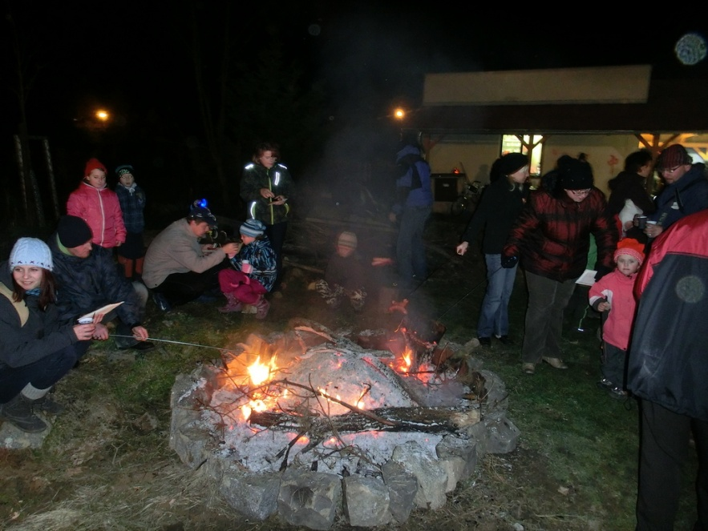**Fotografie z prosincových akcí**

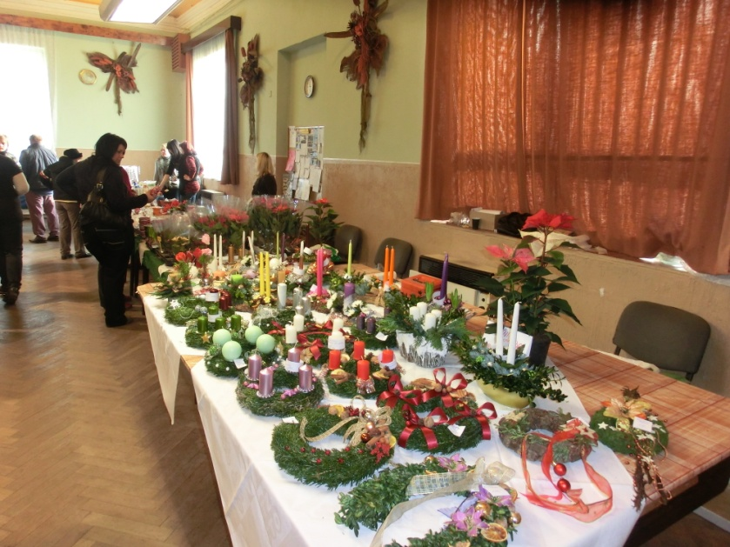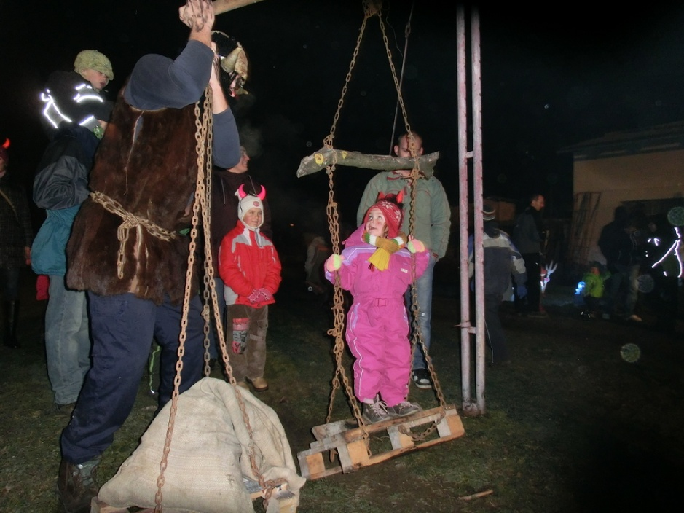Čertovské dovádění

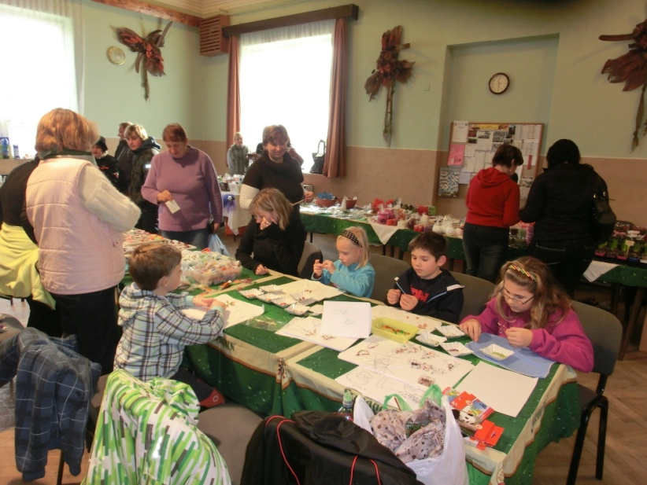Vánoční trhy Korálková dílna na vánočních trzích

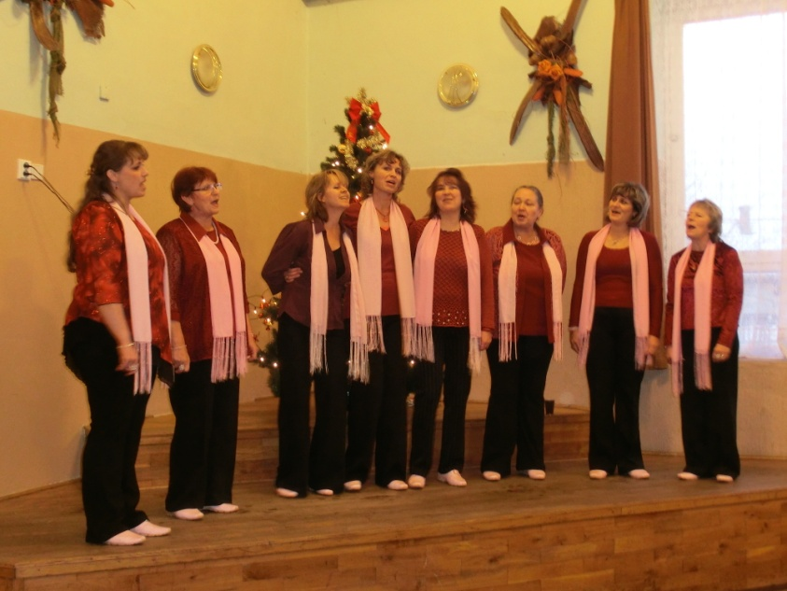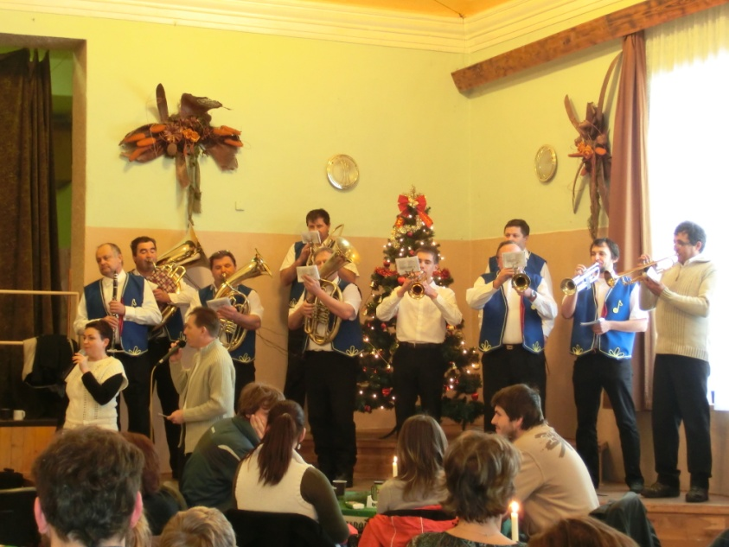

Vánoční zpívání

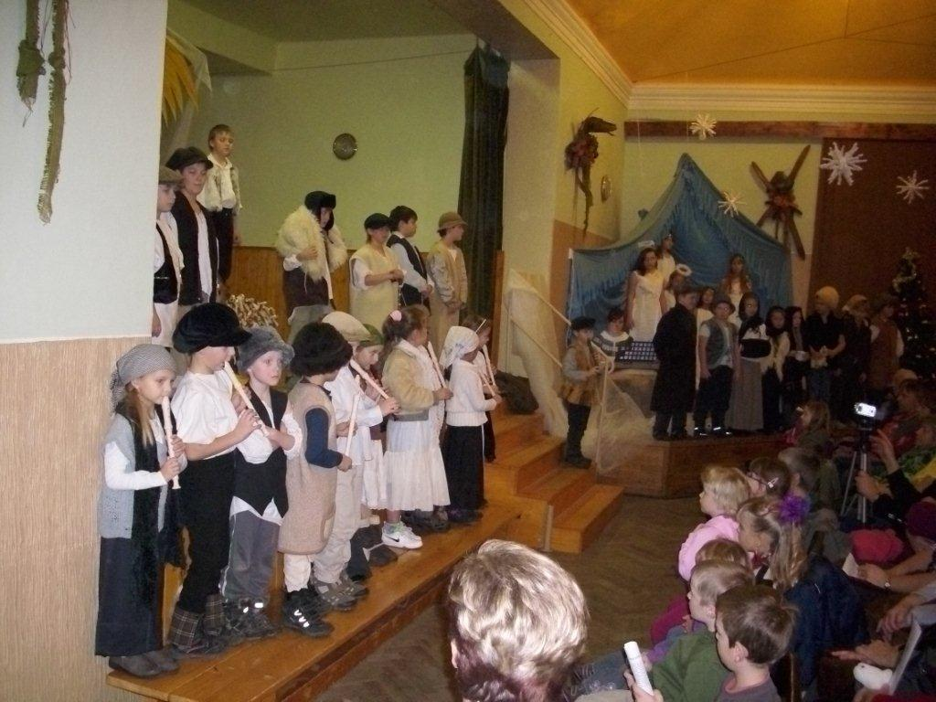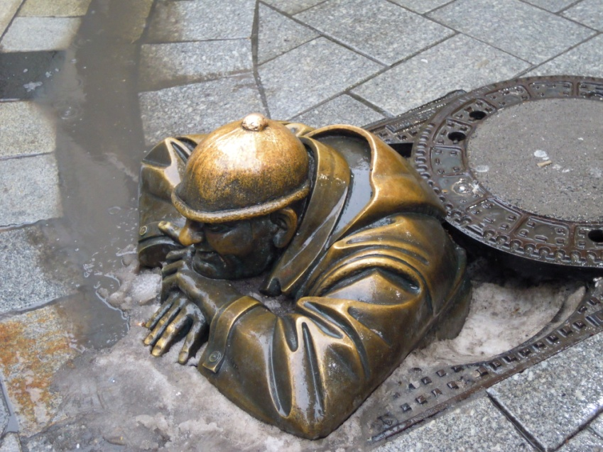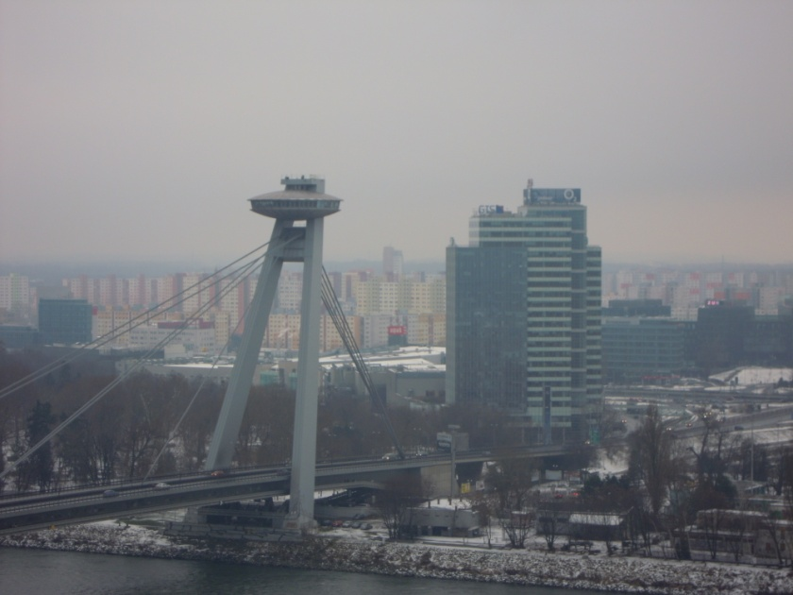Pohled na Bratislavu Socha Čumila v Bratislavě

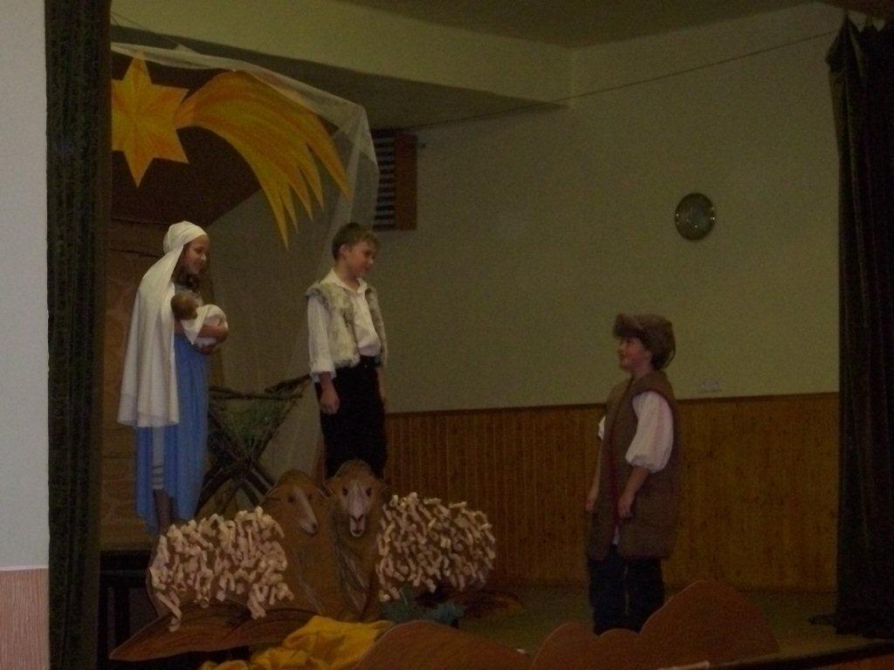Živý Betlém

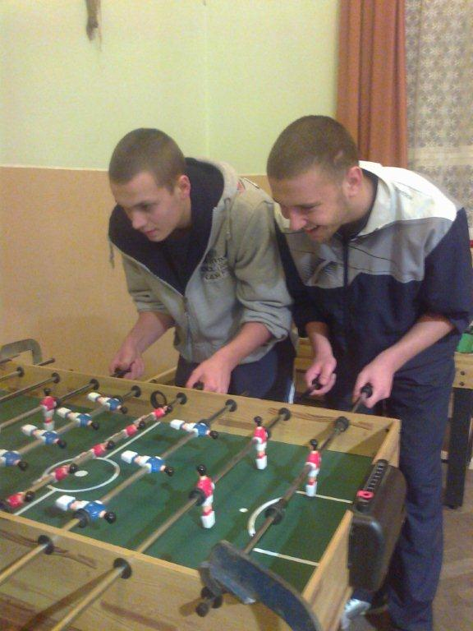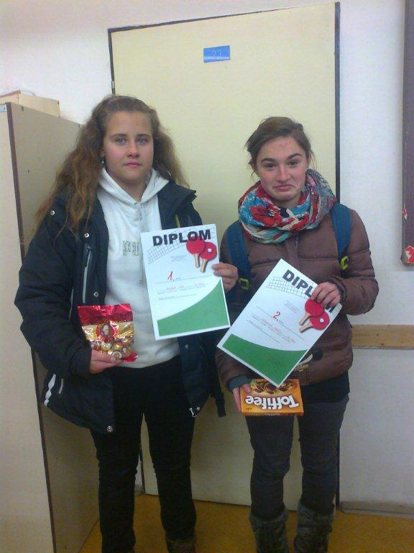

Hráčky stolního tenisu Netradiční sedmiboj